Лекція 5 від 18.03.2021р. АТ-27

11.5. Асинхронні мікромашини

11.5.1. Загальна характеристика

Асинхронні двигуни (АД) найпоширеніші в електроприводах завдяки їх дешевизні і простоті порівняно з двигунами інших типів.
Здебільшого АД виконують для живлення від мережі з частотою 50 Гц при кутових швидкостях від п=314 рад/с і менше.
До позначення типу асинхронних двигунів всіх серій загальнопромислового застосування входить буква А (асинхронний).
Останньою серією АД, яка розроблена і випускаються промисловістю, є серія двигунів 4А, що замінила серію А2.
Двигуни серії 4А при всіх частотах обертання мають стандартну шкалу потужностей, кВт: 0,06; 0,09; 0,12; 0,18; 0,25; 0,37; 0,55; 0,75; 1,1; 1,5; 2,2; 3,0; 4,0; 5,5; 7,5; 11,0; 15,0; 18,5; 22; 30; 37; 45; 55; 75; 90; 110; 132; 160; 200; 250; 315; 400.
Позначення типів двигунів серії 4А розшифровуються так:
4 – порядковий номер серії;
А – асинхронний;
Н – захищене виконання;
А – станина та щити з алюмінію;
Х – станина з алюмінію, щити чавунні;
50…355 – висота осі обертання;
А, В – довжина магнітопроводу відповідно перша та друга, коли на одному установчому розмірі по довжині корпусу передбачені дві потужності:
2, 4, 6, 8, 10, 12 – числа полюсів;
У – кліматичне виконання;
3 – категорія розміщення.
Наприклад: 4АН56АА2У3 — асинхронний двигун серії 4; захищене виконання; станина та підшипникові щити з алюмінію; висота осі обертання 56 мм; магнітопровід першої довжини; двополюсний; для районів з помірним кліматом; категорія розміщення третя.
Двигуни потужністю 0,06...0,37 кВт виготовляються на напругу 220/380 В; потужністю 0,55...110,0 кВт – на напругу 220/380 і 380/660 В; потужністю 132...400 кВт – на напругу 380/660 В.

11.5.2. Асинхронні мікромашини як двигуни
Асинхронні мікромашини використовують в приладах точної механіки, в автоматичних і вимірювальних пристроях як одно- та двофазні двигуни, тахогенератори і сельсини.
Розглянемо особливості роботи однофазного асинхронного двигуна, що використовується найчастіше.
Обмотка збудження w_{з} статора підключена до джерела живлення змінного струму (рис. 11.3, а). Обмотка w_{з} створює пульсуюче магнітне поле, в якому розміщено ротор двигуна [26, 32, 49, 52, 53].
Нехай на роторі вкладено лише один виток; в поточний момент часу кут між віссю поля та витком дорівнює α. Струми, що виникають в цьому витку, взаємодіючи з полем, намагаються повертати виток доти, поки він не охопить максимум потоку.
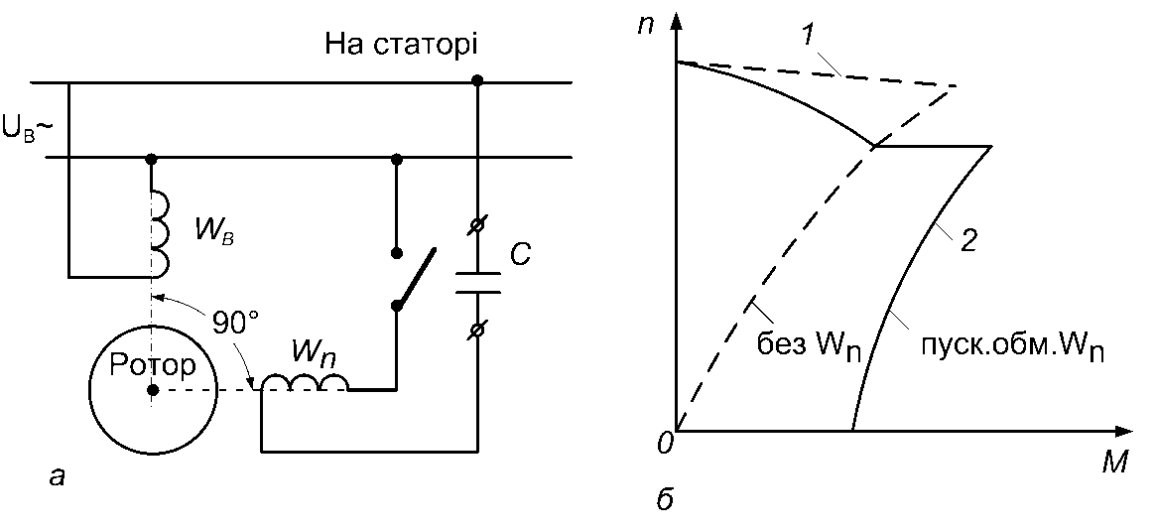
Рис. 11.3. Схема однофазного асинхронного двигуна (а) і
механічна характеристика (б)
Так, для кожного витка реального ротора можна знайти інший виток, розміщений симетрично першому відносно поля. Результуюче зусилля такої пари витків дорівнюватиме нулю, оскільки витки будуть з однаковою силою намагатися обертатись в протилежні боки. Таким чином, пусковий момент однофазного асинхронного двигуна дорівнює нулю (рис. 11.3, б, пунктир).
На відміну від трифазного двигуна, обмотки статора якого створюють магнітне поле, що обертається з кутовою швидкістю
п=60f/р (f – частота джерела живлення; р – число пар полюсів), обмотка збудження статора однофазного двигуна створює пульсуюче поле, МРС якого в зазорі
(11.1)
де α=πх/τ (х – відстань від осі обмотки; τ – полюсна поділка – довжина дуги, яка відповідає одному полюсу).
Вираз (11.1) легко перетворюється у вираз
(11.2)
який дає змогу розглядати пульсуюче поле як суму двох полів, що обертаються з однаковою кутовою швидкістю п, але в протилежні боки. Одне з них, напрямок обертання якого збігається з напрямком обертання ротора, називають прямим, протилежне йому – зворотним, або інверсним.
Ковзання ротора, який обертається з кутовою швидкістю п_{р}, відносно прямого поля
і відносно зворотного поля
звідки
Отже, однофазну асинхронну машину можна розглядати як жорстко з'єднані на одному валу дві трифазні, які намагаються обертатися в протилежні боки, а її момент М – як результат додавання моментів цих двигунів М_{пр} і М_{зв} (рис. 11.4, а).

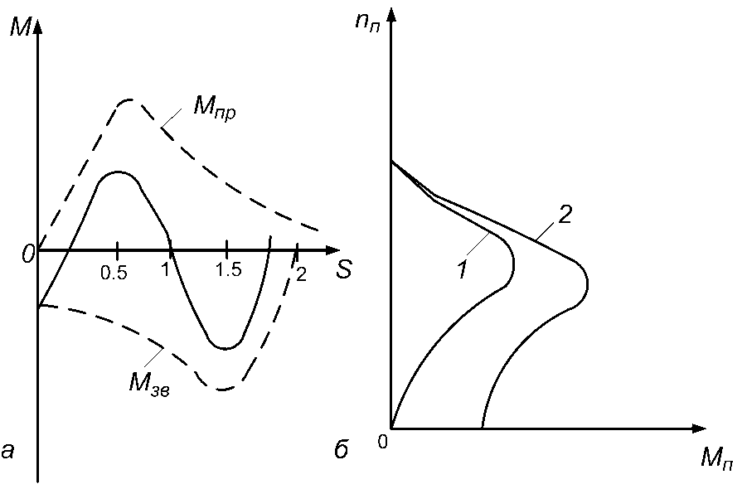
Рис. 11.4. Момент асинхронного двигуна (а) і
його механічна характеристика (б)
Для порівняння на рис. 11.4, б зображені механічні характеристики п_{р}=f(М) трифазного 2 та однофазного 1 двигунів.
Як випливає з рис. 11.4, б, однофазний двигун не має пускового моменту (М=0 при п=0) і обертатиметься в той бік, в який буде запущений зовнішнім моментом; його механічна характеристика 1 м'якша за характеристику 2 трифазного; швидкість, перевантажувальна здатність М_{max} і ККД менші. Всі ці недоліки – наслідок наявності зворотного поля.
Для забезпечення пускового моменту в однофазних асинхронних двигунах використовують додаткову пускову обмотку, яка живиться від мережі через фазозсуваючий елемент (конденсатор або резистор). Додаткову обмотку розміщують на статорі так, що її вісь виявляється взаємно перпендикулярною до осі обмотки збудження. Добором відповідного фазозсуваючого елемента можна дістати обертове поле, близьке до кругового. З досягненням максимального моменту пускову обмотку можна вимкнути (див. рис. 11.3, а, б, суцільна крива).
В деяких випадках, враховуючи, що наявність другої обмотки істотно поліпшує механічну характеристику, її не вимикають. Такі двигуни називають конденсаторними.
На відміну від однофазних двигунів з використанням другої обмотки лише для пуску, коли вона може бути виконана тоншим проводом і вкладається, в менше число пазів, в конденсаторних двигунах обидві обмотки займають однакове число пазів і виготовляються з одного і того ж самого проводу.
Недолік конденсаторних двигунів – великі габаритні розміри і маса конденсаторів.
Резистори як фазозсувні елементи застосовують в двигунах за легких умов пуску (коли порівняно невеликий пусковий момент). Пояснюється це тим, що зсув фаз при активному опорі менший за необхідний для створення симетричного обертового поля. В результаті поле виходить еліптичним, а пусковий момент – меншим.
Інший спосіб забезпечення пускового моменту – створення зсунутого за фазою потоку з охопленням частини магнітопроводу короткозамкненим витком.
В цьому разі застосовується явнополюсна машина з розщепленими полюсними наконечниками, на одну частин з яких і надівається короткозамкнений виток (рис. 11.5). Характеристику однофазного двигунам M(S) при S_{кр}=1 показано на рис. 11.6.
Двигуни з короткозамкнутим витком характеризуються простотою конструкції та високою надійністю в експлуатації, але мають низькі cosϕ, ККД і пусковий момент.
Як виконавчі двигуни приладів точної механіки, систем автоматики і вимірювальної техніки використовують двообмоткові (двофазні) асинхронні двигуни, в яких друга обмотка є обмоткою керування, а напруга в ній визначається керуючим пристроєм як функція сигналу на вході (рис. 11.7).
Швидкістю таких двигунів можна керувати трьома способами: амплітудним, фазовим і амплітудно-фазовим.
Рис. 11.5. Двигун з короткозамкненим витком | Рис. 11.6. Залежність М(S) однофазного двигуна при S_{кр}=1
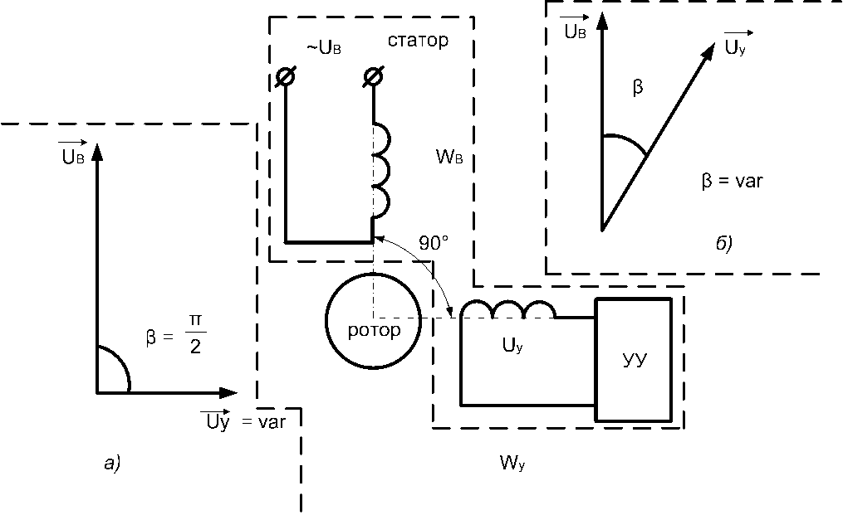
Рис. 11.7. Виконавчий двигун при амплітудному (а) і
фазовому (б) керуванні
При амплітудному керуванні (рис. 11.7, а) змінюється лише значення (амплітуда або діюче значення) напруги керування U_{к}, яке оцінюється коефіцієнтом сигналу α=U_{к}/U_{з}.
Значення фазового зсуву β між U_{з} і U_{к} при всіх сигналах дорівнює π/2.
При фазовому керуванні (рис. 11.7, б) незмінними лишаються значення напруг U_{з} і U_{к}, але змінюється кут зсуву фаз між ними β. В цьому разі коефіцієнт сигналу α=sinβ.
Якщо керування амплітудно-фазове, змінюються як значення U_{к}, так і кут зсуву фаз між U_{з} і U_{к}.
Зміна U_{к} або кута зсуву фаз між U_{з} і U_{к} приводить до зміни еліптичного поля машини, яке можна представити у вигляді суми двох неоднакових кругових полів, що обертаються в різні боки. Зміна співвідношення прямого та зворотного полів і зумовлює зміну швидкості (зміну механічної характеристики).
До асинхронних мікромашин, що працюють як виконавчі двигуни приладів точної механіки, систем автоматики та вимірювальної техніки, висувають такі вимоги: керованість у всьому діапазоні швидкостей; висока лінійність механічної та регулювальної характеристики, чутливість і швидкодія.
З точки зору керованості найважчим є режим U_{к}=0 (α=0), коли ротор має бути загальмований.
Як видно з рис. 11.7, якщо U_{к}=0, то двофазний двигун еквівалентний однофазному. За умови незмінності моменту запущений двигун не зупиниться і продовжуватиме обертатися (тобто спостерігатиметься явище, яке називають самоходом двигуна).
Щоб виключити самохід двигуна (забезпечити зупинку двигуна в однофазному режимі), необхідне виконання умови: при U_{к}=0 момент М=М_{пр}–М_{зв}=0.
Ця умова виконується при S_{кр}=1 (див. рис 11.6). Практично у виконавчих двигунах S_{кр}=3…7, що досягається застосуванням ротора з підвищеним опором (у вигляді білячої клітки або порожнистого суцільного циліндра).
Таке велике значення S_{кр}, хоча і знижує ККД двигуна, але надійно забезпечує відсутність самоходу (керованість) двигуна і покращує його механічні характеристики, наближаючи їх до прямолінійних.
На рис. 11.8 наведено механічні характеристики виконавчого асинхронного мікродвигуна в разі амплітудного та фазового керування. Ці характеристики м'які і нелінійні, хоча нелінійність їх невисока.

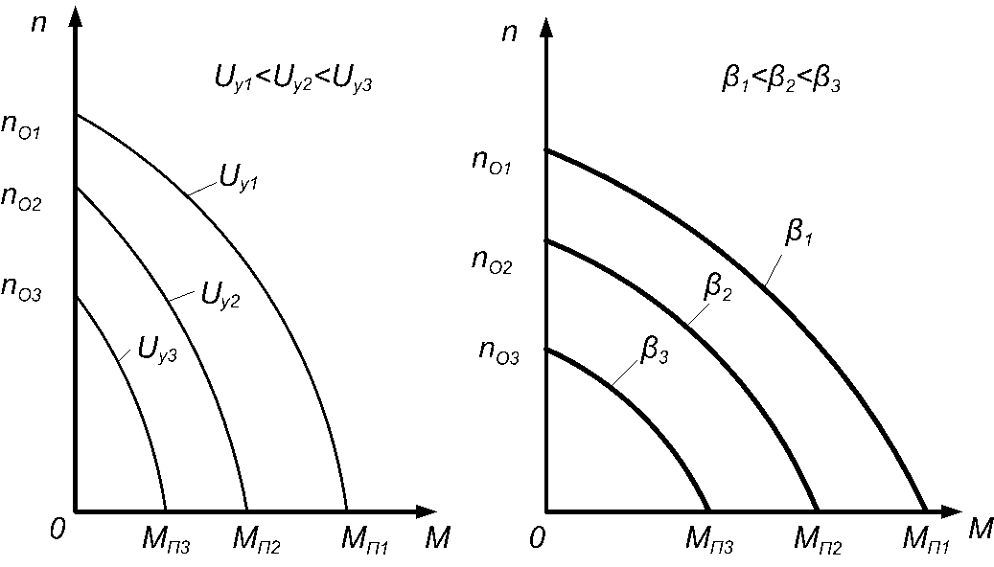
Рис. 11.8. Механічні характеристики виконавчого асинхронного
мікродвигуна з амплітудним (а) та фазовим (б) керуванням
Як видно з рис. 11.8, лише при малих значеннях п механічну характеристику можна вважати лінійною.
Механічні характеристики при фазовому керуванні виходять ближчими до лінійних, проте таке керування застосовується значно рідше через нижчу чутливість (велику потужність керування при малих α) і відносну складність зміни фази керуючого сигналу.
Велика потужність керування в разі фазового способу з малими сигналами керування α=sinβ пояснюється тим, що для сталого U_{к} коефіцієнт сигналу α практично не впливає на потужність керування, тоді як при амплітудному керуванні його потужність пропорційна до квадрата коефіцієнта сигналу:
Під час амплітудно-фазового керування, яке виконується за рахунок ввімкнення конденсатора в коло збудження, характеристики близькі до характеристик при амплітудному керуванні.
Перевага амплітудно-фазового керування – можливість забезпечити значні пускові моменти, а недолік – зниження стійкості при малих сигналах.

